Impressie van de 2- daagse Groei&Bloei tuinenexcursie naar het Zuid-Hollands kustgebied en het Groene Hart, 9 en 10 juni 2023.

Vroeg in de morgen stonden de 35 deelnemers klaar op de kiss & ride parkeerplaats bij de Smelt/Bonte Wever. Ons tuinreisje met als vanouds Netty en Klaas Harmanni als de organisatoren en reisleiders en Simon van Wattum als chauffeur kon beginnen. Het beloofde weer een prachtige zonnige dag te worden. Sommigen hadden voor de zekerheid toch ook maar iets warms meegenomen- Je weet maar nooit het was immers al meer dan een week mooi zonnig weer. Eerst nog over bekend terrein Drenthe, Zwolle de Veluwe en dan bij Hilversum de afslag richting Groenekan.
Op naar Groenekan, een klein groen dorpje aan de noord kant van Utrecht. Voor de Groei&Bloeiers staat Groenekan ongeveer synoniem met Copijn; de ontwerpers van tuinen en landgoederen, leveranciers van bomen en boomchirurgen. We zagen aan het smalle weggetje langs de wetering nog het uithangbord van dit bedrijf. Leuk, maar wij kwamen voor een bezoek aan de tuin van Djoeke van Zwetselaar.
Even wat moeilijk uitstappen op een smal weggetje, een eindje lopen en dan doemt de villa de Uitkijk op. Inmiddels kon het vestje wel uit en de zonnehoed op. We werden verwelkomd door Djoeke van Zwetselaar, de eigenaresse van de villa en tuin. De Villa de Uitkijk is een voormalig koetshuis van het nabijgelegen landgoed. In de tijden dat het groen van Groenekan nog voornamelijk weiland was kon je de domtoren van Utrecht zien staan en als ik me niet vergis zei Djoeke dat je zelfs op de torenklok van de Dom kon zien hoe laat het was. Nu wordt het groen voor bepaald door bomen.
Een prachtige volgroeide tuin met een oude appelboom die jaarlijks door de tuinman zo gesnoeid wordt dat hij wel appels geeft maar niet als een wilde gaat groeien. Natuurlijk kwamen we voor de tuin maar het gebakje was ook lang niet mis. Inmiddels was de dochter van Toos na een flinke wandeling door Groenekan ook aangesloten. We zijn compleet.
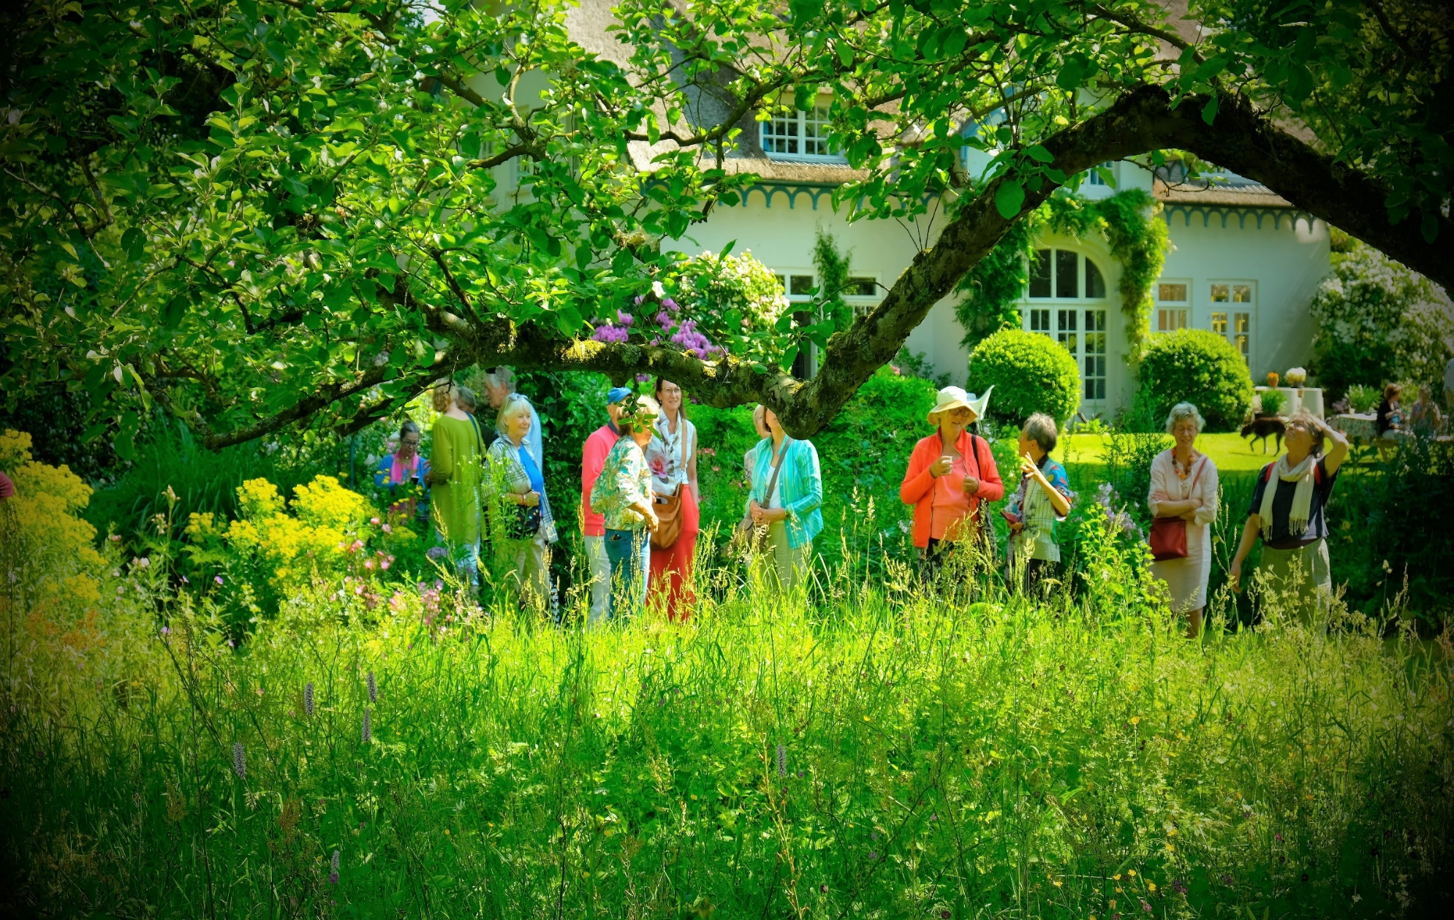
Snel instappen anders blokkeert de bus de weg te lang en dan richting de kust. Voorbij Schiphol en door naar Katwijk. Via een korte wandeling langs de boulevard naar onze strandtent waar we heerlijk zaten en aten. Zon, Zee en strand. Marianne kon zich niet inhouden en spurtte naar de zee om een duik in de golven te nemen. Voor diegenen die het niet gezien hebben haar natte haren waren nog een tijdje zichtbaar als bewijsstuk. Hans deed het wat rustiger aan, de zee kwam in ieder geval tot boven zijn enkels. Voor de rest was de strand ambiance op zich al voldoende voor een vakantiegevoel.
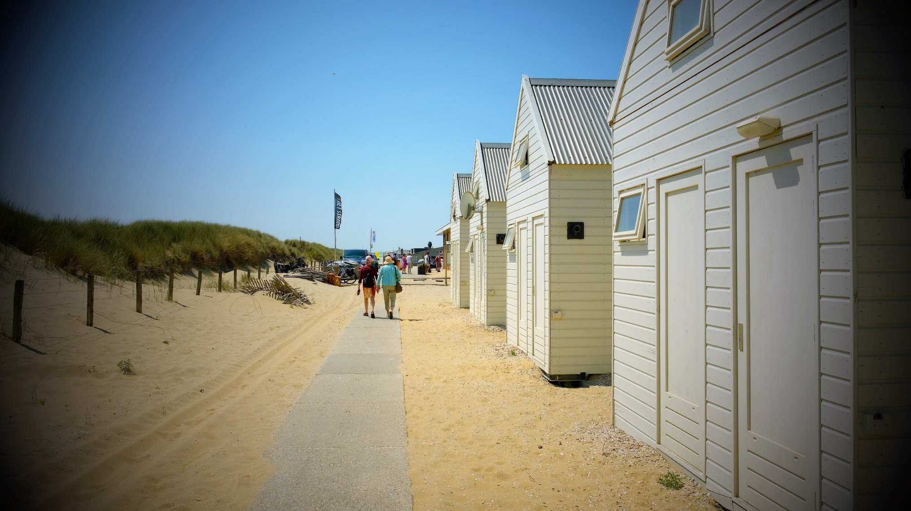
Op naar de kwekerij en bezoektuin van Festina lente. Veel van gehoord. De eigenaars, de jeugdvriendinnen Esther Schonenberg en Joke Durieux stonden ook altijd met hun vooral eenjarigen , hun specialiteit, op de internationale kwekersdagen in Bingerden. Maar voor de eenjarigen waren we te laat, de kassen waren leeg. Maar genoeg te zien. Inmiddels begon het zonnetje al een koperen ploert te worden. Goed insmeren en hoofd bedekt houden.
En ik altijd maar denken dat Festina lente zoiets betekende als een lentefeest. Helemaal mis dus. Niet goed opgelet met latijn het betekent ‘haast je langzaam’. Het is het motto of de wapenspreuk van adellijke families, steden, schepen en instellingen. (Wikipedia) De inhoudelijke betekenis van het motto is dat activiteiten een goede balans moeten hebben tussen voortvarendheid en zorgvuldigheid. Aha nu begrijp ik waarom die kwekerij zo heet. Overigens scoort Marja nog een plantje dat al jaren in haar notitieboekje staat maar nergens te krijgen was; een bijzonder Euphorbia.
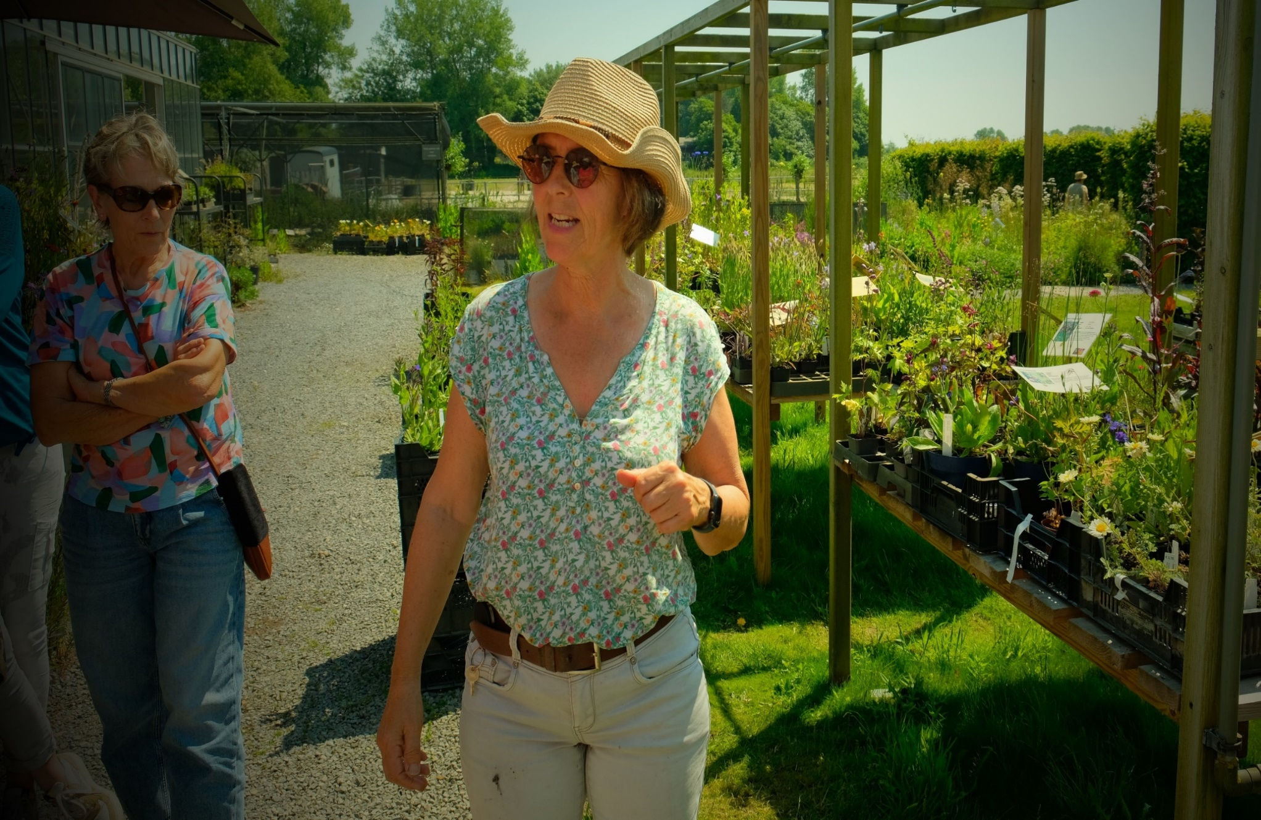
Op naar de Haagse honingtuin. Rondom het voormalige stoomgemaal met sluiscomplex waar vervuild water uit de grachten naar zee werd gepompt heeft Eveline de Heij een tuin gecreëerd met vooral planten die veel nectar en stuifmeel geven voor haar bijen. Een prachtige oase in een druk Den Haag rondom het monumentale complex dat nu een monument is. Met wat klimmen en klauteren kwamen we van de tuin met de bijenkasten in het deel dat grenst aan de oude spuisluis. Het zonnige warme weer en de plek was blijkbaar voor de buurtjeugd een ideale plek om te chillen en een duikje te wagen.
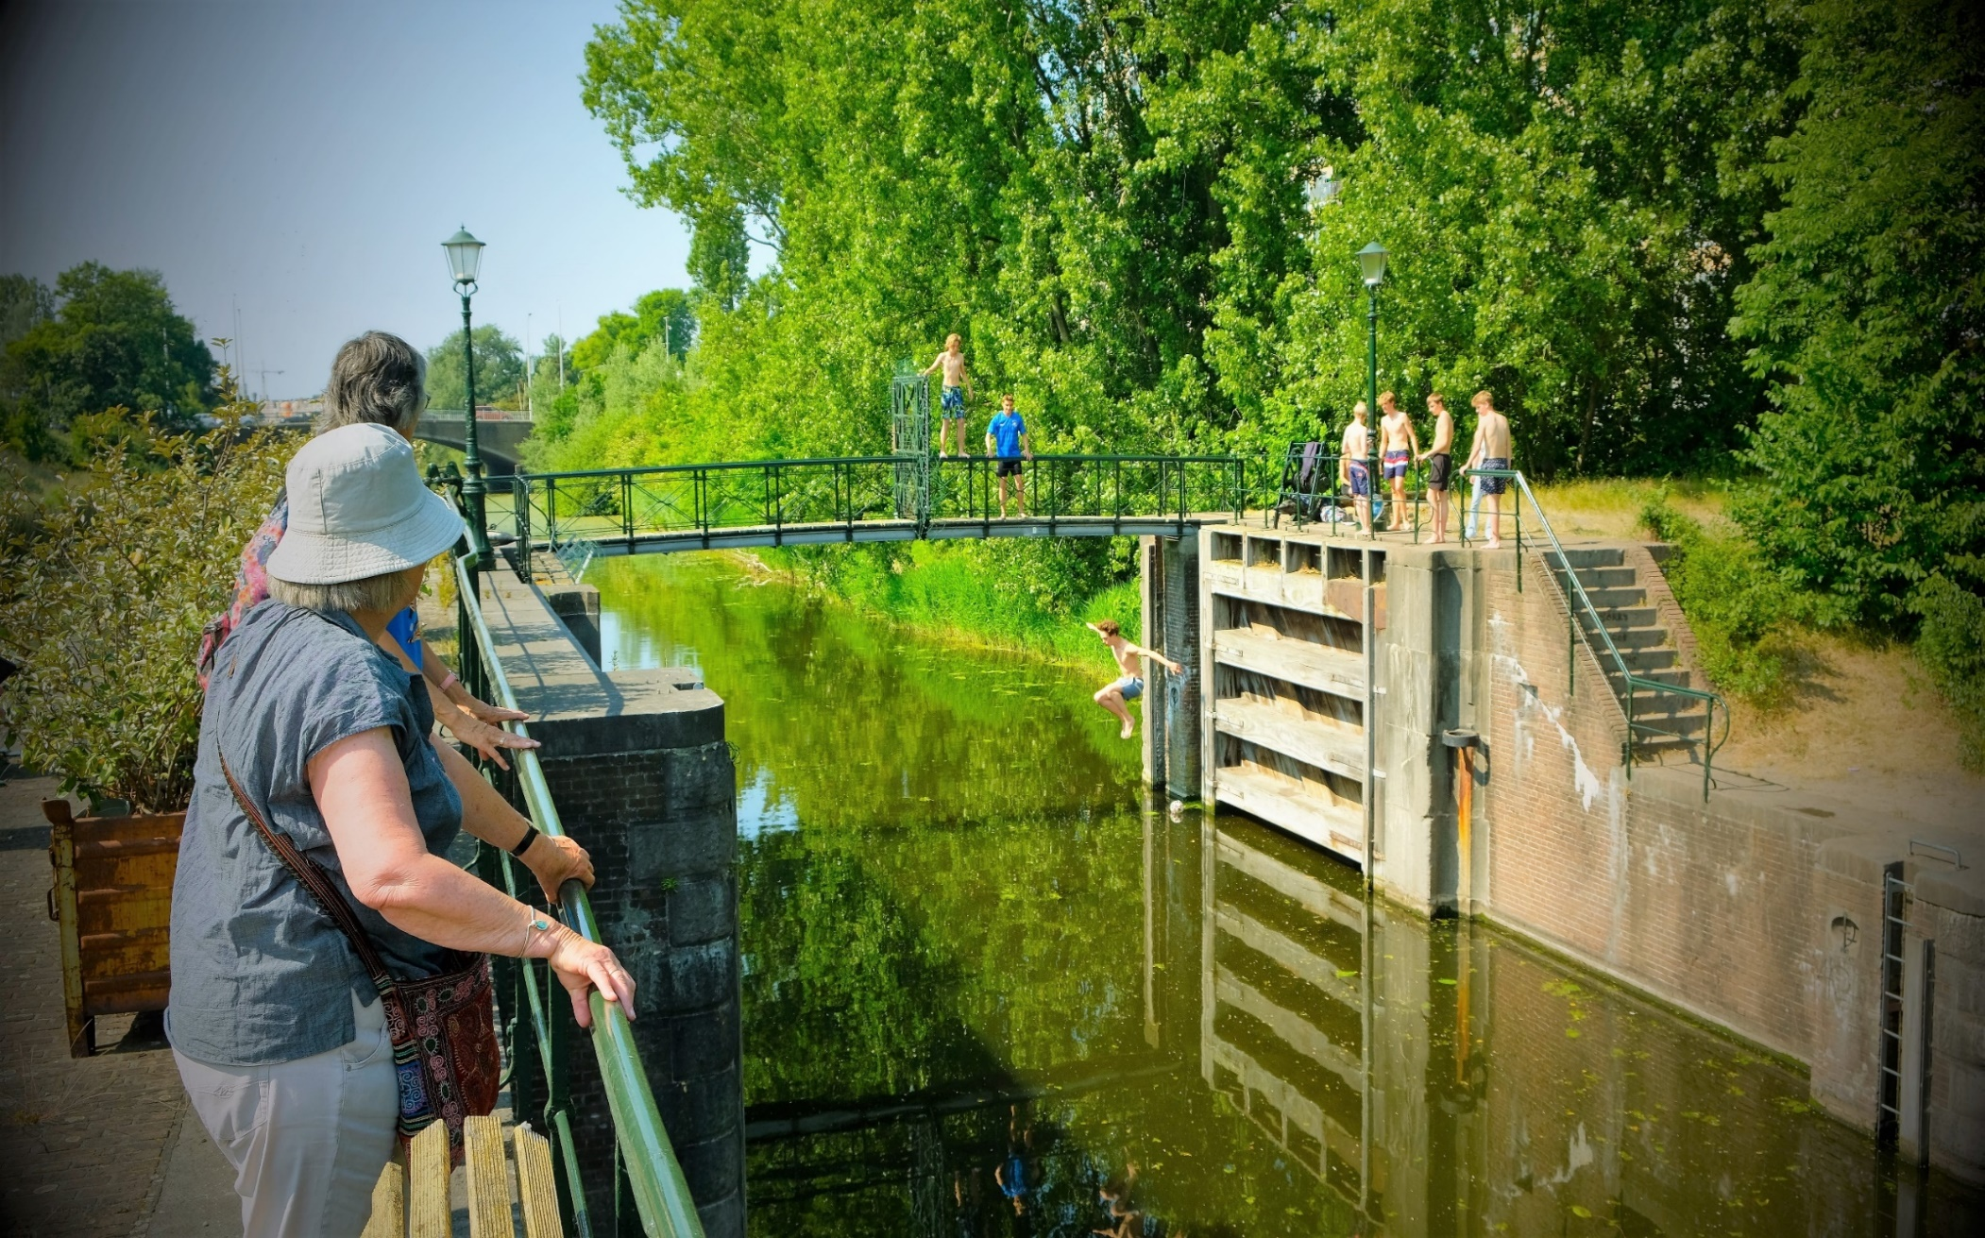
Na een heerlijk diner bij Avifauna in Alphen, geen tijd meer voor de vogels. Donkere wolken boven Alphen aan de Rijn. De wolken werden steeds donkerder, de lucht keurde bijna zwart, onweer op komst of zou er toch iets anders aan de hand zijn, brand? Net op de kamer en dan alarm op de telefoon; NL alert. Ramen en deuren dicht houden; er is een grote brand in Ter Aar. De volgende ochtend weer NL alert. De ramen en deuren kunnen weer open; brand onder controle.
Na het ontbijt weer naar De Haag, de mooie stad achter de duinen. Het kon natuurlijk niet anders we moesten naar de duintuinen van Lya den Ouden en Mechtild Rademaker. Alweer zo’n groene ,rustige plek in Den Haag, nu aan de Pompstationsweg tegenover de zijpoort van de Scheveningse gevangenis. Eerst de prachtige tuin van Lya rondom de voormalige directeurswoning van de gevangenis. Wat een juweeltje. En dan de tuin van Mechtild Rademaker tuinontwerpster rondom een zgn. Oostenrijkse woning. Een houten prefab woning van direct na de oorlog uit Oostenrijk. In Assen staan aan de Boutenslaan ook een aantal zgn. Oostenrijkse woningen van hetzelfde type. De tuin was vooral beplant met inheemse planten. Van de duinen was in de duintuinen niet veel meer te zien. Het meerjarig gebruik van compost heeft de tuinen veel vruchtbaarder gemaakt. Geen specifieke duin vegetatie, maar gewoon twee prachtige tuinen op een mooie plek. Ja, in de tuin van Mechtild was nog wel een duinvalleitje gespaard gebleven maar geen helmgras maar gewoon gras. Dus eigenlijk niet alleen een mooie stad achter de duinen, maar ook mooie tuinen achter de duinen.
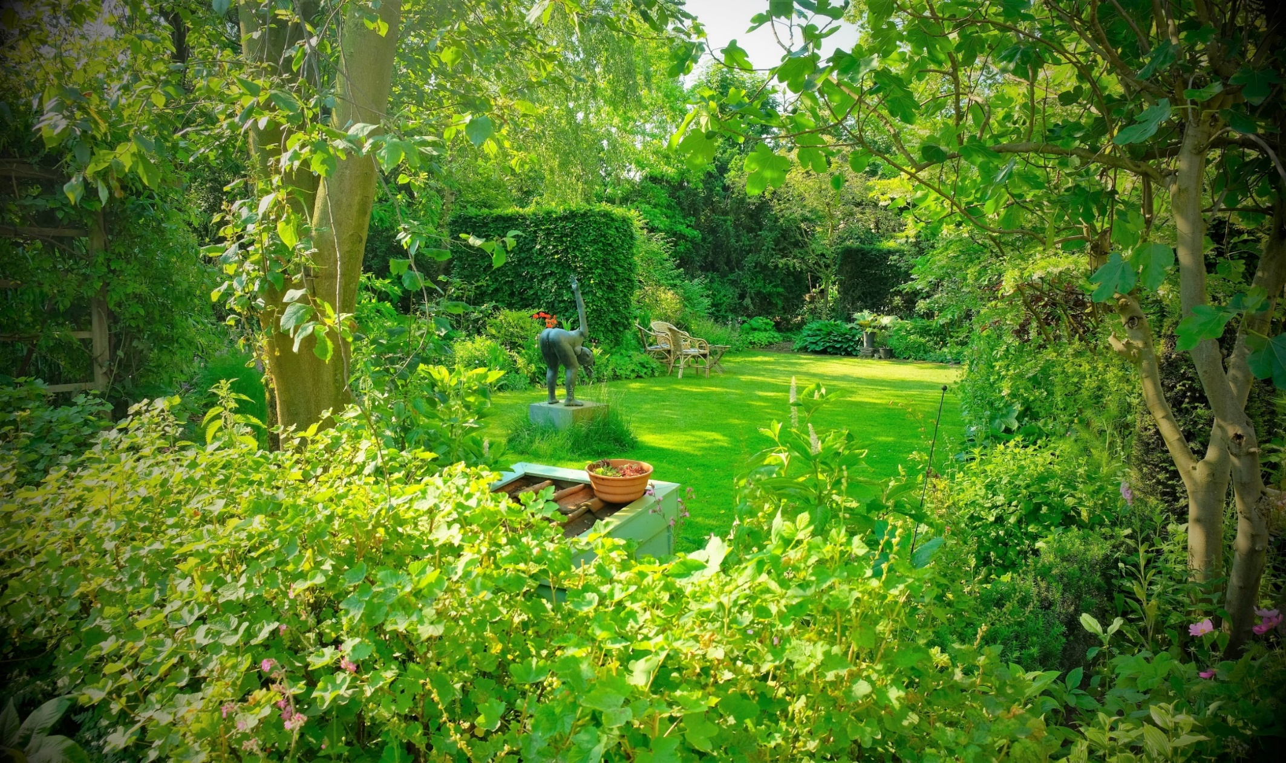
We verlaten Den Haag en gaan naar Wassenaar waar op het Landgoed Voorlinden een compleet nieuw museum is gebouwd. We laten het museum van de moderne en hedendaagse kunst met nu een tentoonstelling van de schilderijen van Alex Katz voor wat het is. We komen immers voor de tuin. De tuin rondom het nieuwe museumgebouw met veel glas is door Piet Oudolf ontworpen. Een typische dutch wave tuin.
Volgens de website van Voorlinden: Op diverse plekken wordt de kleurrijke bloemenzee omkaderd door gazonpaden of met gras begroeide verhogingen, waardoor het vrije spel van coulissen in de tuin wordt versterkt. De tuinen zijn zowel van buitenaf als van binnenuit te bewonderen – een aangenaam samenspel tussen kunst, architectuur en natuur.
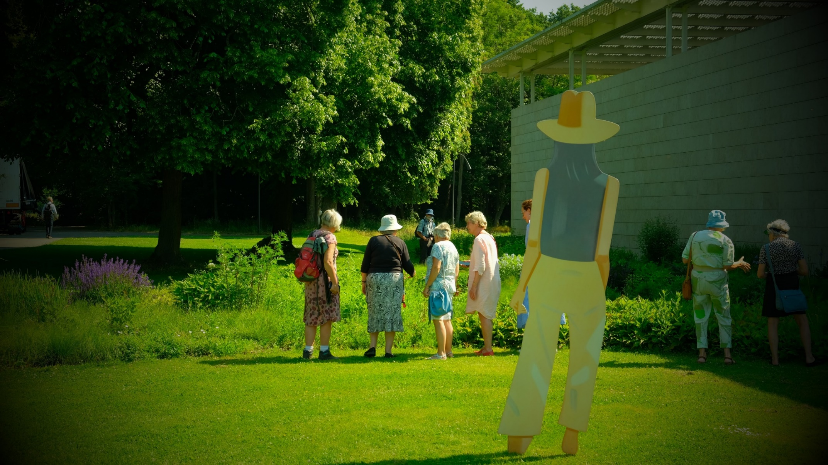
Nog even een blik door het raam van buiten naar binnen met In de spiegeling de tuin.
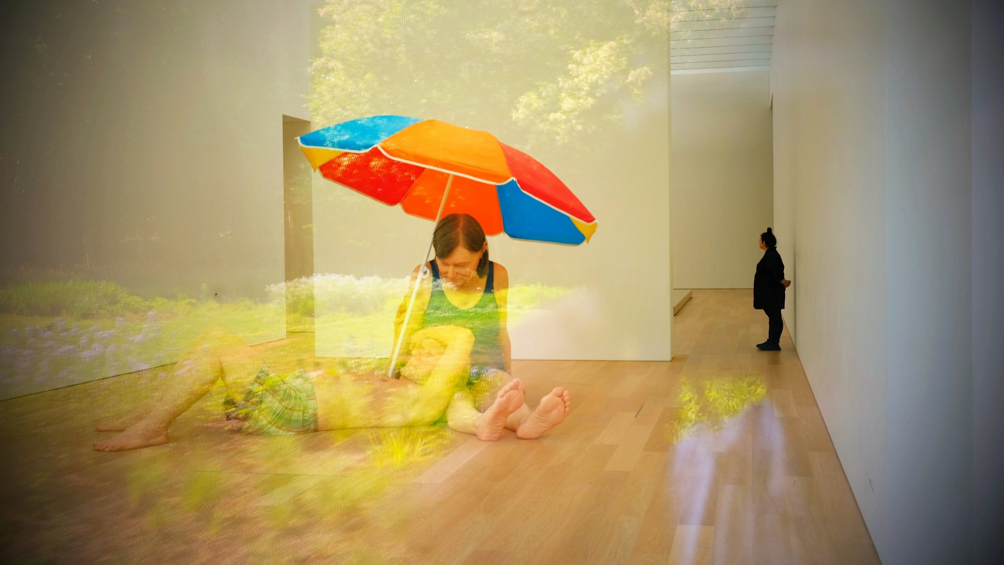
Ron Mueck (1958), Couple under an Umbrella, 2013 in museum Voorlinde juni 2023 (foto Arnold Ruiter)
Naar Boskoop. In Boskoop worden al honderden jaren bomen gekweekt. Het is het belangrijkste boomkwekerijgebied in de wereld. Overal waar je kijkt boomkwekerijen, langgerekte percelen en veel water. Simon reed ons achteruitrijdend langs het water om een parkeerplaatsje te vinden voor de grote bus. Gelukt. Eerst even wat eten in de Buck bar en dan de sortimentstuin en de showtuinen van de kwekers bekijken. Om de sfeer van Boskoop te proeven kon je in een halfuurtje lopen langs het water en de kwekerijen ons volgende adres bereiken. Bloedhete zon en geen schaduw. Een dapper tweetal waagde de wandeling. De rest liet zich rustig in de bus naar ons volgende adres brengen: de bekende boomkwekerij van Esveld. Nu ook met vaste planten. Ieder bekeek de boomkwekrij op zijn eigen manier. De kwekerij Esveld is o.m. bekend van zijn sortiment Japanse esdoorns. Achterop het langgerekte perceel in de Japanse esdoorn tuin kon je de uitgegroeide volwassen esdoorns bewonderen. Dat het in smaak viel bleek wel. Sommigen raakten zo enthousiast dat er zelfs struiken en kleine boompjes mee naar huis werden genomen. Onder in de bus begon het langzamerhand op een mini kwekerij te lijken.
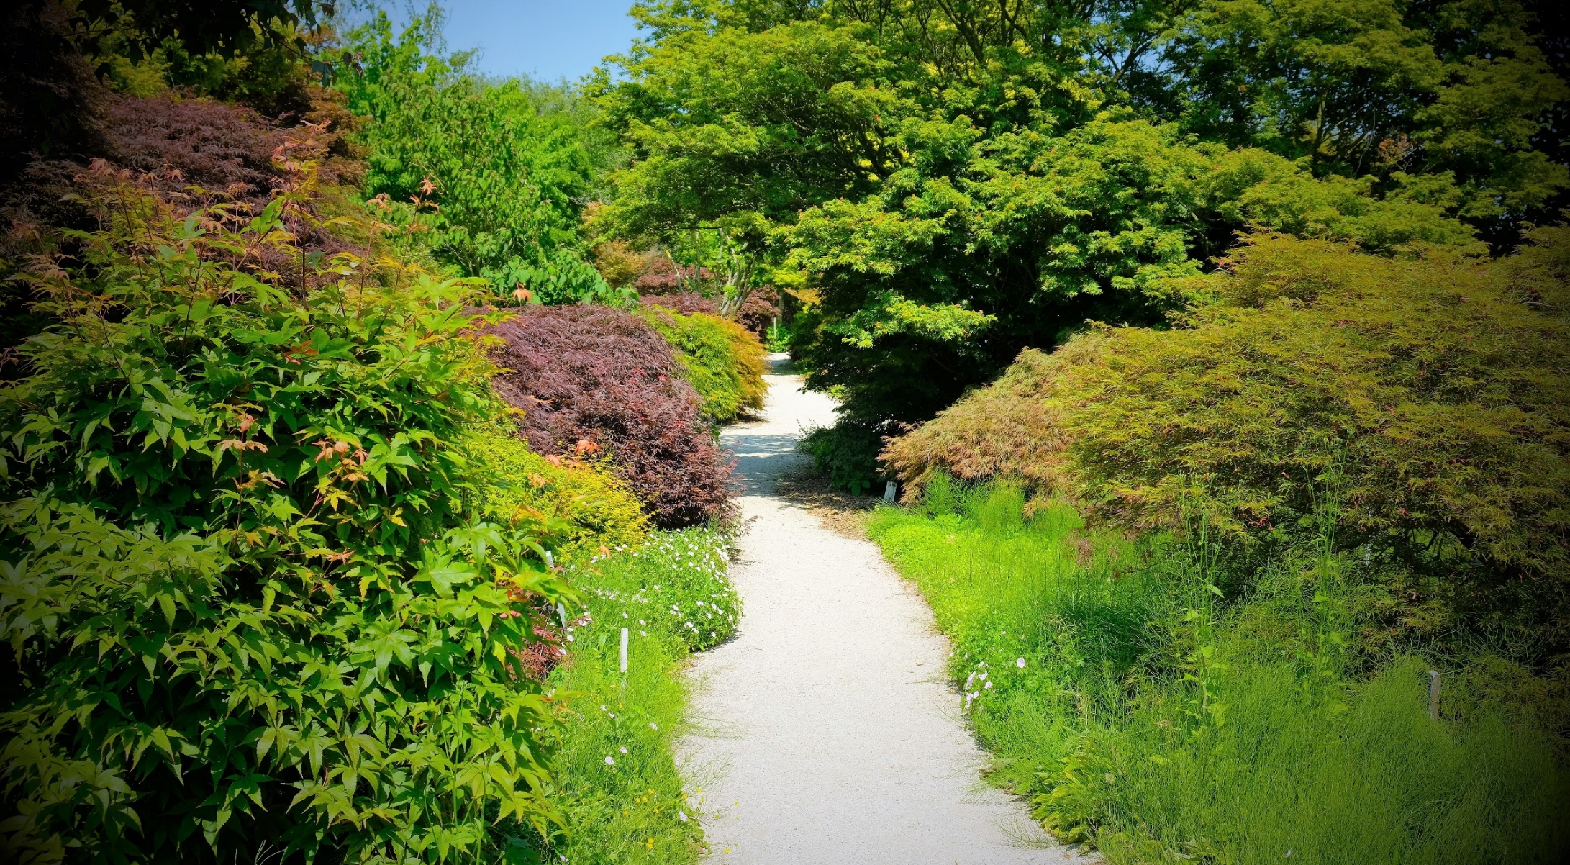

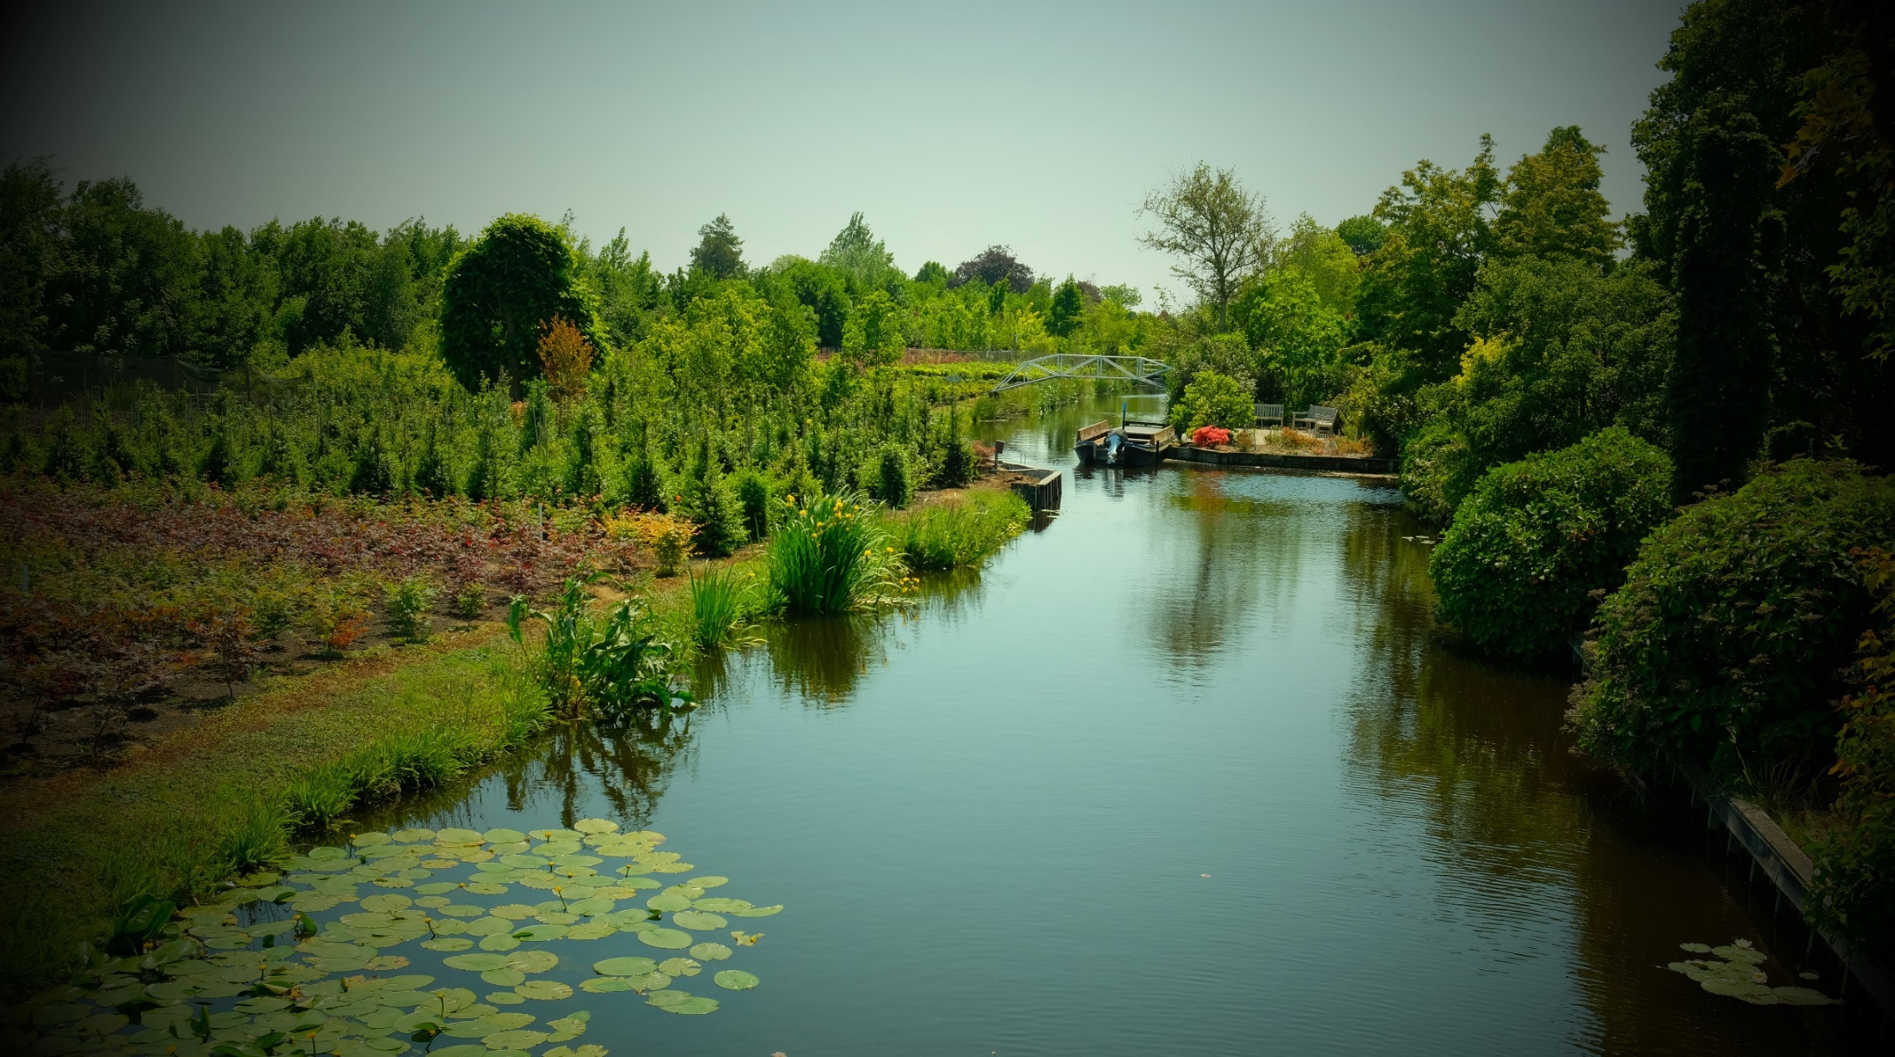
We verlaten het groene hart van Holland en vertrekken richting Assen, maar eerst gaan we nog aan in Hoevelaken. Niet dezelfde tuin als vorig jaar, maar wel in Hoevelaken. De snelweg af en via landelijke wegen komen we in de buurt van ons doel Klein Rassert. Een meneer met strohoed langs de weg, dat kon niet missen daar stond Henk Korthorst die ons op stond te wachten en ons voorging over een smalle zandweg naar het boerderijtje Klein Rassert. Henk vertelde over de ontwikkeling van het oude boerenerf naar de ontwikkeling van een mooie landschappelijke tuin in het buitengebied. En hij wou ons ook wel even laten weten dat hij eigenlijk ook een Drent was, per slot van rekening was hij in Meppel geboren. We genoten van de prachtige afwisselende tuin met de boomgaardjes, de poeltjes en borders en mooie doorkijkjes. Een oase van rust ver genoeg van het knooppunt Hoevelaken; ook de catering met de door de tuinvrouw Marianne klaargemaakte hapjes en drankjes droeg bij aan de gezellige sfeer. Met een beetje weemoed stapten we weer in de bus, het zit er bijna weer op.
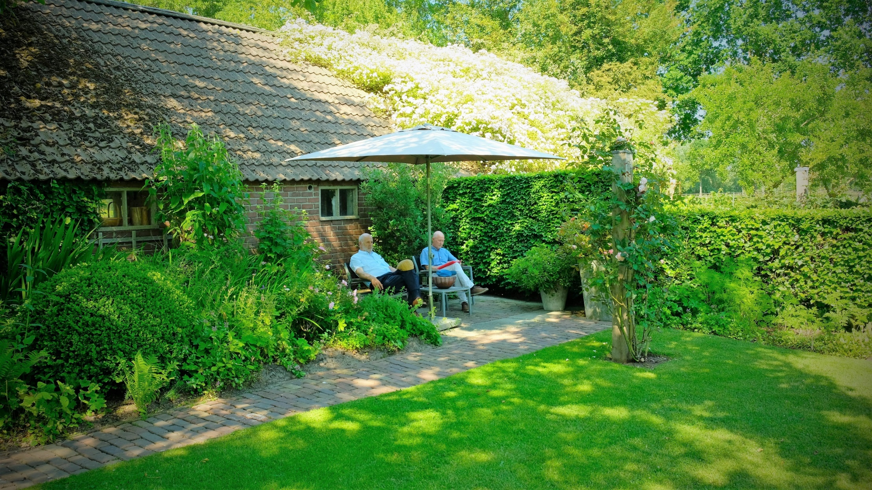
In de bus bedankte Bert, onze voorzitter, Netty en Klaas voor het voorbereidende werk en de reisleiding. Het was fantastisch georganiseerd. Ook Simon, de chauffeur werd niet vergeten; als altijd rustig rijdend weer precies op tijd op de goede plek. We zullen hem missen mocht hij toch nog voor de volgend reis met pensioen gaan.
Kortom: Een mooie reis met mooie tuinen, naar plekken waar je niet zo gemakkelijk komt, mooi weer, een leuk gezelschap. Ik kijk alvast uit naar volgend jaar. Het ziet er naar uit dat het dan Twente, de Achterhoek wordt in de hoogzomer periode van augustus 2024.
Klokslag zevenen waren we weer bij de parkeer plaats van de Bonte Wever in Assen.
Arnold Ruiter, 24 juni 2023

